

**Об утверждении Плана по управлению пастбищами и их использованию села Павлодарское города Павлодара на 2025 - 2029 годы**

Решение Павлодарского городского маслихата Павлодарской области от 25 февраля 2025 года № 227/26

      В соответствии с подпунктом 2-1) пункта 1 статьи 15 Земельного кодекса Республики Казахстан, подпунктом 13) пункта 1 статьи 6 Закона Республики Казахстан "О местном государственном управлении и самоуправлении в Республике Казахстан", статьи 46 Закона Республики Казахстан "О правовых актах", статьями 8, 13 Закона Республики Казахстан "О пастбищах", Павлодарский городской маслихат РЕШИЛ:

      1. Утвердить прилагаемый План по управлению пастбищами и их использованию села Павлодарское города Павлодара на 2025 - 2029 годы.

      2. Признать утратившим силу решение Павлодарского городского маслихата Павлодарской области "Об утверждении Плана по управлению пастбищами и их использованию села Павлодарское города Павлодара на 2024 - 2025 годы" от 27 апреля 2023 года № 22/2 (зарегистрировано в Реестре государственной регистрации нормативных правовых актов под № 180489).

      3. Настоящее решение вводится в действие по истечении десяти календарных дней после дня его первого официального опубликования.

|  |  |
| --- | --- |
| *Председатель Павлодарского городского маслихата* | *К. Кожин* |

|  |  |
| --- | --- |
|  | Утвержден решением Павлодарского городского маслихата от 25 февраля 2025 года № 227/26 |

**План по управлению пастбищами и их использованию**  
**села Павлодарское на 2025 - 2029 годы**

**Глава 1. Общие положения**

      1. Настоящий План по управлению пастбищами и их использованию по селу Павлодарское города Павлодара на 2025 - 2029 годы (далее – План) разработан в соответствии с подпунктом 4-1) статьи 6 Закона Республики Казахстан "О пастбищах" (далее – Закон) и подпунктом 2) пункта 3 статьи 16 Закона Республики Казахстан "О государственной статистике".

      2. План принимается в целях рационального использования пастбищ, устойчивого обеспечения потребности в кормах и предотвращения процессов деградации пастбищ.

**Глава 2. План по управлению пастбищами и их использованию**  
**села Павлодарское на 2025 - 2029 годы**

      3. При разработке Плана учитываются:

      1) данные земельного баланса села Павлодарское и информационной системы государственного земельного кадастра по форме согласно приложению 1 к настоящему Плану;

      2) сведения геоботанического обследования пастбищ по форме согласно приложению 2 к настоящему Плану;

      3) сведения о скотомогильниках (биометрических ямах), формируемые в соответствии с Правилами ведения реестра скотомогильников (биотермических ям), утвержденными приказом Министра сельского хозяйства Республики Казахстан от 3 февраля 2020 года № 35 (зарегистрирован в Реестре государственной регистрации нормативных правовых актов № 19987);

      4) сведения об объектах пастбищной инфраструктуры и о сервитутах для прогона сельскохозяйственных животных по форме согласно приложению 3 к настоящему Плану;

      5) данные о численности поголовья сельскохозяйственных животных, полученные из базы данных идентификации сельскохозяйственных животных, с указанием их владельцев по форме согласно таблице 1 приложения 4 к настоящему Плану;

      6) данные о количестве гуртов, отар, табунов, сформированных по видам и половозрастным группам сельскохозяйственных животных по форме согласно таблице 2 приложения 4 к настоящему Плану;

      7) сведения о численности поголовья сельскохозяйственных животных для выпаса на отгонных пастбищах по форме согласно таблице 3 приложения 4 к настоящему Плану;

      8) данные об особенностях выпаса сельскохозяйственных животных на культурных и аридных пастбищах, землях лесного, водного фондов и особо охраняемых природных территорий;

      9) рекомендуемые схемы пастбищеоборотов по форме согласно приложению 5 к настоящему Плану;

      10) официальная статистическая информация по статистике животноводства и растениеводства.

      4. План содержит следующие приложения:

      1) схема (карта) расположения пастбищ на территории административно- территориальной единицы в разрезе категорий земель, на которой указываются границы, площади и виды пастбищ, в том числе отгонных, сезонных, аридных и культурных, сведения об их собственниках или землепользователях на основании правоустанавливающих и идентификационных документов на земельный участок;

      2) схема (карта) с обозначением пастбищ, предназначенных для нужд населения по выпасу сельскохозяйственных животных личного подворья, в том числе общественных пастбищ, на которой указываются границы и площади пастбищ, в том числе общественных пастбищ, предназначенных для нужд населения по выпасу сельскохозяйственных животных личного подворья;

      3) схема (карта) с обозначением рекомендуемых схем пастбищеоборотов, на которой указываются схемы пастбищеоборотов, рекомендуемые на основании геоботанического обследования пастбищ;

      4) схема (карта) с обозначением сервитутов для прогона сельскохозяйственных животных, скотопрогонных трасс и иных объектов пастбищной инфраструктуры, а также скотомогильников (биометрических ям), на которой указываются сервитуты для прогона сельскохозяйственных животных, скотопрогонные трассы, объекты пастбищной инфраструктуры, месторасположение скотомогильников (биометрических ям);

      5) схема (карта) с обозначением пастбищ, которые могут быть предоставлены в землепользование пастбищепользователям;

      6) схема (карта) с обозначением пастбищ, подлежащих резервированию в целях удовлетворения нужд населения по выпасу сельскохозяйственных животных личного подворья, на которой указываются границы и площади пастбищ, подлежащих резервированию в целях удовлетворения нужд населения по выпасу сельскохозяйственных животных личного подворья;

      7) схема доступа к водоисточникам (озерам, рекам, прудам, копаням, оросительным или обводнительным каналам, трубчатым или шахтным колодцам), составленная согласно норме потребления воды, на которой указываются маршруты передвижения животных к водоисточникам;

      8) схема размещения поголовья сельскохозяйственных животных на отгонных пастбищах, на которой указываются границы и площади отгонных пастбищ для размещения поголовья сельскохозяйственных животных;

      9) проектное распределение (перераспределение) пастбищ между сельскими населенными пунктами, входящими в сельский округ, на котором указывается схема распределения (перераспределения) пастбищ между сельскими населенными пунктами сельского округа для поголовья сельскохозяйственных животных физических и юридических лиц, не обеспеченных пастбищами;

      10) требования, необходимые для рационального использования пастбищ на соответствующей административно-территориальной единице, к которым относятся:

      использование пастбищ с учетом пастбищеоборотов и источников водопользований;

      разбивка площадей пастбищ на отдельные выпасные участки;

      чередование участков пастбищ по сезонам года в пространстве и во времени (внутри сезона, года);

      ежегодное оставление одного из участков пастбищеоборота без выпаса и сельскохозяйственных животных.

|  |  |
| --- | --- |
|  | Приложение 1 к Плану по управлению пастбищами и их использованию села Павлодарское на 2025 - 2029 годы |

**Данные земельного баланса региона и информационной системы**  
**государственного земельного кадастра**

      Таблица 1. Распределение пастбищ по категориям земель села Павлодарское, тысяч гектаров

|  |  |  |  |  |  |  |  |  |  |
| --- | --- | --- | --- | --- | --- | --- | --- | --- | --- |
| Наименование сельских округов | Код  классификатора административно- территориальных объектов | Категории земель | | | | | | | Итого земель |
| сельско хозяйственного назначения | населенных пунктов | промышленности,  транспорта, связи и иного не сельскохозяйственного назначения | особо охраняемых природных территорий | лесного фонда | водного фонда | запаса |
| 1 | 2 | 3 | 4 | 5 | 6 | 7 | 8 | 9 | 10 |
| село Павлодарское | 551041100 | 0 | 3956 | 0 | 0 | 0 | 0 | 0 | 3956 |
| Всего: |  | 0 | 3956 | 0 | 0 | 0 | 0 | 0 | 3956 |

      Таблица 2. Распределение пастбищ населенного пункта, тысяч гектаров

|  |  |  |  |  |  |  |  |  |  |  |
| --- | --- | --- | --- | --- | --- | --- | --- | --- | --- | --- |
| № п/п | Наименование сельского округа | Код  классификатор а  административ но- территориальн ых объектов | Наименование населенного пункта | Общая площадь пастбищ, тысяч гектаров | Площадь и виды пастбищ | | | | | |
| предназначенные для удовлетворения нужд населения  по выпасу  сельскохозяйственн ых животных личного подворья, тысяч гектаров | общественные, тысяч гектаров | отгонные, тысяч гектаров | сезонные, тысяч гектаров | аридные, тысяч гектаров | культурные, тысяч гектаров |
| 1 | 2 | 3 | 4 | 5 | 6 | 7 | 8 | 9 | 10 | 11 |
| 1 | село Павлодарское | 551041100 | село Павлодарское | 3,067 | 3,067 | 0 | 0 | 0 | 0 | 0 |

      Таблица 3. Сведения о собственниках и землепользователях на основании правоустанавливающих и идентификационных документов на земельный участок

|  |  |  |  |  |
| --- | --- | --- | --- | --- |
| № п/п | Наименование собственников, землепользователей | Бизнес- идентификационный номер/индивидуальный идентификационный  номер | Кадастровый номер земельного участка | Площадь пастбищ, тысяч гектаров |
| 1 | не имеется | - | - | - |

      Таблица 4. Распределение пастбищ

|  |  |  |  |  |  |  |  |  |  |
| --- | --- | --- | --- | --- | --- | --- | --- | --- | --- |
| № п/п | Наименование сельского округа | Код  классификатора административно- территориальных объектов | Наименование населенного пункта | Необходимая площадь пастбищ для  сельскохозяйственных животных, тысяч гектаров | | | | Площадь общественных пастбищ, тысяч гектаров | Площадь отгонных пастбищ, тысяч гектаров |
| Крупный рогатый скот | Мелкий рогатый скот | Лошади | Верблюды |
| 1 | 2 | 3 | 4 | 5 | 6 | 7 | 8 | 9 | 10 |
| 1 | село Павлодарское | 551041100 | село Павлодарское | 3,2 | 1,7 | 3,0 | 0 | 3,067 | 0 |

      Для выпаса сельскохозяйственных животных необходимо 7,9 тысяч гектаров.

      3018 голов выпасаются на общественных пастбищах, площадью 3,067 тысяч гектаров, 0 голов выпасаются на отгонных пастбищах, площадью 0 тысяч гектаров.

      Таблица 5. Требуемые дополнительные пастбища

|  |  |  |  |
| --- | --- | --- | --- |
| № п/п | Требуемые дополнительные пастбища из земель запаса, тысяч гектаров | Дополнительно предоставляемые пастбища | |
| пастбища, которые могут быть предоставлены в землепользование пастбищепользователям, тысяч гектаров | пастбища, подлежащие резервированию в целях удовлетворения нужд населения по выпасу сельскохозяйственных животных личного  подворья, тысяч гектаров |
| 1 | 2 | 3 | 4 |
|  | 0 | 0 | 0 |

|  |  |
| --- | --- |
|  | Приложение 2 к Плану по управлению пастбищами и их использованию села Павлодарское на 2025 - 2029 годы |

**Сведения геоботанического обследования пастбищ**

|  |  |  |  |  |  |  |  |  |  |  |  |  |  |
| --- | --- | --- | --- | --- | --- | --- | --- | --- | --- | --- | --- | --- | --- |
| Дата, шифры по легенде и по  Классификации природных кормовых  угодий | Номера контуров и описаний (скобках) | Название типов (разностей, модификаций) природных  кормовых угодий с приуроченностью их к рельефу, почвам. Название прочих угодий и земель | Вид угодья | Процент участия в контуре | Площадь, тысяч гектаров | Современное использование | Валовая урожайность, центнеров на гектар (год обследования) | Урожайность поедаемых растений на средний год: центнеров на гектар сухой массы, центнеров на гектар кормовых единиц, килограмм на гектар переваримого протеина | | | | | |
| пастбищных кормов по сезонам | | | | | |
| сенокос | косимые пастбища | весна | лето | осень | зима |
| 1 | 2 | 3 | 4 | 5 | 6 | 7 | 8 | 9 | 10 | 11 | 12 | 13 | 14 |
| С-3а | 1 | Слабоволнистая равнина  1Ковыльно-холоднополынные на песчанных почвах  (ковыль песчаный, полынь холодная) | пастбища | 50 | 89 | выпас частного скота | 5,5 |  |  | 3,5  2,3  18,4 | 5,0  2,8  18,5 | 4,5  2,2  10,6 |  |
| С-2в | 2  IV | Слабоволнистая равнина  злаково-холоднополынные на каштановых среднемощных рыхлопесчанных почвах  (овсяница бороздчатая, тонконог тонкий, пырей гребновидный, вострец ветвистый, полынь холодная) | пастбища | 60 | 114 | выпас частного скота | 5,8 |  |  | 4,1  2,5  35,5 | 5,3  2,7  23,9 | 4,7  1,9  12,5 |  |
| С-2в | 3  III | Слабоволнистая равнина  Житняково-холоднополынные на каштановых среднемощных связнопесчаных почвах  (пырей гребновидный, полынь холодная) | пастбища | 60 | 529 | выпас частного скота | 11,9 |  |  | 8,1  5,0  73,4 | 11,6  6,3  53,2 | 9,6  3,8  21,9 |  |
| С-3а | 4  XV | Слабоволнистая равнина  Холоднополынно-злаковые на песчаных почвах  (полынь холодная, ковыль песчаный, вострец ветвистый) | пастбища | 60 | 134 | выпас частного скота | 2,9 |  |  | 1,6  1,0  13,6 | 2,1  1,1  9,5 | 2,2  1,0  6,6 |  |
| С-4а | 5  XVI | Слабоволнистая равнина  Шренковскополынно-злаковые на лугавых каштановых супесчаных почвах  (полынь Шренковская,бескильница тончайшая, тростник обыкновенный) | пастбища | 70 | 80 | выпас частного скота | 6,1 |  |  | 0,7  0,4  3,4 | 0,9  0,5  3,4 | 5,7  3,6  30,1 |  |
| С-2а | 6  XXII | Житняковые на каштановых среднемощныхпочвах.а) житняково-полвнно-люцерновая  (пырей гребновидный, полынь холодная, полынь обыкновенная,люцерна посевная) | пастбища | 60 | 1272 | выпас частного скота | 9,3 |  |  | 4,8  3,0  55,9 | 7,1  4,1  45,8 | 6,5  2,8  24,2 |  |
| С-2а | 6  XXII | Житняковые на каштановых среднемощныхпочвах.б) житняково-житняково-холоднополынная  (пырей гребновидный, полынь холодная) | пастбища | 60 | 849 | выпас частного скота | 3,6 |  |  | 2,0  1,2  18,4 | 2,9  1,6  13,3 | 3,0  1,2  7,8 |  |
|  | 7 | Пашня |  |  | 838 |  |  |  |  |  |  |  |  |
|  | 8 | Населенный пункт |  |  | 464 |  |  |  |  |  |  |  |  |
|  | 9 | Прочие |  |  | 193 |  |  |  |  |  |  |  |  |
|  | 10 | Тросниковые болота |  |  | 48 |  |  |  |  |  |  |  |  |
|  | | | | | | | | | | | | | |

      Продолжение таблицы

|  |  |  |  |
| --- | --- | --- | --- |
| Расчетная урожайность по контуру: центнеров на гектар сухой массы (числитель), центнеров на гектар кормовых единиц (знаменатель) | Кормозапас по контуру: центнеров на гектар сухой массы (числитель), центнеров на гектар кормовых единиц (знаменатель) | Культуртехническое состояние, наличие лекарственных растений | Рекомендации по использованию, вид скота. Рекомендуемые мероприятия по улучшению |
| 15 | 16 | 17 | 18 |
| 7,0-11,0 | 4,0-6,9 | 2,0-3,9 | ВЛО пастбища для всех видов скота  Весенне-летне-осенние |
|  | | | |

|  |  |
| --- | --- |
|  | Приложение 3 к Плану по управлению пастбищами и их использованию села Павлодарское на 2025 - 2029 годы |

**Сведения об объектах пастбищной инфраструктуры и о сервитутах**  
**для прогона сельскохозяйственных животных**

|  |  |  |  |  |  |
| --- | --- | --- | --- | --- | --- |
| № п/п | Объекты пастбищной инфраструктуры | Количество действующих объектов пастбищной  инфраструктуры, единиц | Количество объектов пастбищной  инфраструктуры требующих строительства  (реконструкции), единиц | Протяженность, километров | Площадь, тысяч квадратных метров |
| 1 | 2 | 3 | 4 | 5 | 6 |
| 1. | Обводнительные сооружения (скважины, трубчатые и шахтные колодцы, копани) | 0 | 0 | 0 | 0 |
| 2. | Сооружения, мосты, дороги | 0 | 0 | 0 | 0 |
| 3. | Скотопрогонные трассы, скотоостановочные и водопойные площадки | 1 | 1 | 0 | 0 |
| 4. | Емкости для купки овец, кошары и отгороженные места, ограждения пастбищ, изгороди (в том числе  электроизгороди), загоны для загонно-порционного выпаса сельскохозяйственных животных | 0 | 1 | 0 | 0 |
| 5. | Расколы для ветеринарной обработки сельскохозяйственных животных | 0 | 1 | 0 | 0 |
| 6. | Сооружения и объекты, предназначенные для обеспечения электрической и тепловой энергией, объекты по использованию возобновляемых и альтернативных источников энергии | 0 | 1 | 0 | 0 |
| 7. | Объекты водоснабжения и другие виды жизнеобеспечения, сооружения для сезонного проживания персонала и иное имущество, необходимое для  содержания и использования пастбищ | 0 | 1 | 0 | 0 |

|  |  |
| --- | --- |
|  | Приложение 4 к Плану по управлению пастбищами и их использованию села Павлодарское на 2025 - 2029 годы |

**Таблица 1. Данные о численности поголовья сельскохозяйственных**  
**животных, с указанием их владельцев**

|  |  |  |  |  |  |  |  |  |  |
| --- | --- | --- | --- | --- | --- | --- | --- | --- | --- |
| № п/п | Код поселка, села, сельского округа по  классификатору административно  -  территориальных объектов | Наименование поселка, села, сельского округа | Тип владельца | Бизнес- идентификацион- ный  номер/индивиду- альный идентификацион- ный номер  владельца | Фамилия, имя, отчество (при наличии) физических лиц или наименование юридических лиц | Численность поголовья, голов | | | |
| Крупного рогатого скота | Мелкого рогатого скота | Лошадей | Верблюдов |
| 1 | 2 | 3 | 4 | 5 | 6 | 7 | 8 | 9 | 10 |
| 1 | 551041100 | село Павлодарское | - | - | - | - | - | - | - |
|  | Итого: |  |  |  |  |  |  |  |  |

      Таблица 2. Данные о количестве гуртов, отар, табунов, сформированных по видам и половозрастным группам сельскохозяйственных животных

|  |  |  |  |  |  |  |  |  |  |  |  |  |  |
| --- | --- | --- | --- | --- | --- | --- | --- | --- | --- | --- | --- | --- | --- |
| № п/п | Код поселка, села, сельского округа по  классификатору административно  -  территориальных объектов | Наименование поселка, села, сельского округа | Количество гуртов, отар, табунов | | | | | | | | | | |
| Крупного рогатого скота | | | | Мелкого рогатого скота | | | Лошадей | | Верблюдов | |
| быков | коров | телок | бычков | овец и коз | молодняка (ярок, козочек) | молодняка, (баранчиков,  козликов) | жеребцов, кобыл | молодняка | верблюдов | молодняка |
| 1 | 2 | 3 | 4 | 5 | 6 | 7 | 8 | 9 | 10 | 11 | 12 | 13 | 14 |
| 1 | 551041100 | село Павлодарское | 0 | 3 | 0 | 0 | 1 | 0 | 0 | 1 | 0 | 0 | 0 |
|  | Итого: |  | 0 | 3 | 0 | 0 | 1 | 0 | 0 | 1 | 0 | 0 | 0 |

      Таблица 3. Сведения о численности поголовья сельскохозяйственных животных для выпаса на отгонных пастбищах

|  |  |  |  |  |  |  |  |  |  |  |
| --- | --- | --- | --- | --- | --- | --- | --- | --- | --- | --- |
| № п/п | Код поселка, села, сельского округа по  классификатору административно  -  территориальных объектов | Наименование поселка, села, сельского округа | Численность поголовья, голов | | | | | | | |
| Крупного рогатого скота | | Мелкого рогатого скота | | Лошадей | | Верблюдов | |
| личного подворья | сельскохозяйствен ных товаропроизводите лей | личного подворья | сельскохозяйствен ных товаропроизводите лей | личного подворья | сельскохозяйствен ных товаропроизводите лей | личного подворья | сельскохозяйствен ных товаропроизводите лей |
| 1 | 2 | 3 | 4 | 5 | 6 | 7 | 8 | 9 | 10 | 11 |
| 1 | 551041100 | село Павлодарское | 655 | 0 | 1750 | 0 | 613 | 0 | 0 | 0 |

      Наименование: государственное учреждение "Отдел земельных отношений города Павлодара" Адрес: Павлодарская область, город Павлодар, ул. Кривенко, 25, каб 615

      Телефон: 8 (7182) 618807

      Адрес электронной почты: ozopavlodar111@mail.ru Руководитель или лицо, исполняющее его обязанности

      (электронная цифровая подпись) (фамилия, имя, отчество (при его наличии))

|  |  |
| --- | --- |
|  | Приложение 5 к Плану по управлению пастбищами и их использованию села Павлодарское на 2025 - 2029 годы |

**Рекомендуемые схемы пастбищеоборотов**

|  |  |  |  |  |
| --- | --- | --- | --- | --- |
| Годы | Номера участков | | | |
| I | II | III | IV |
| первый год | весенний сезон | летний сезон | осенний сезон | отдыхающий участок |
| второй год | отдыхающий участок | весенний сезон | летний сезон | осенний сезон |
| третий год | осенний сезон | отдыхающий участок | весенний сезон | летний сезон |
| четвертый год | летний сезон | осенний сезон | отдыхающий участок | весенний сезон |

|  |  |
| --- | --- |
|  | Приложение 6 к Плану по управлению пастбищами и их использованию села Павлодарское на 2025 - 2029 годы |

**Cхема (карта) расположения пастбищ на территории административно-**   
**территориальной единицы в разрезе категорий земель, на которой указывается**  
**границы, площади и виды пастбищ, в том числе отгонных, сезонных, аридных и**  
**культурных, сведения об их собственниках или землепользователях на основании**  
**правоустанавливающих и идентификационных документов на земельный участок**

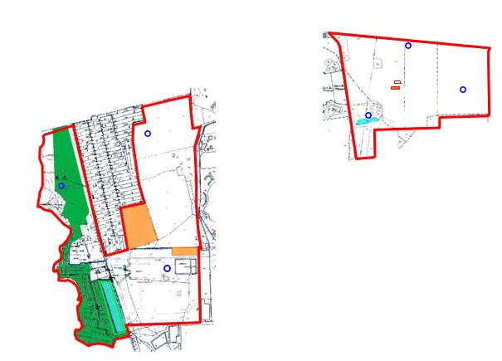

**Условные обозначения:**

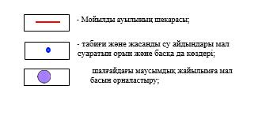

|  |  |
| --- | --- |
|  | Приложение 7 к Плану по управлению пастбищами и их использованию села Павлодарское на 2025 - 2029 годы |

**Cхема (карта) с обозначением пастбищ, предназначенных для нужд населения по**  
**выпасу сельскохозяйственных животных личного подворья, в том числе общественных**  
**пастбищ, на которой указываются границы и площади пастбищ, в том числе**  
**общественных пастбищ, предназначенных для нужд населения по выпасу**  
**сельскохозяйственных животных личного подворья**

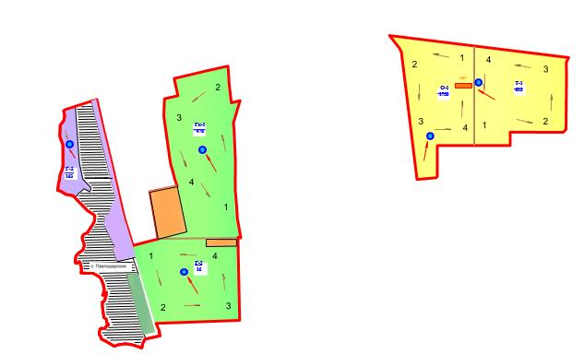

**Условные обозначения:**

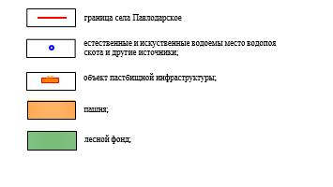

|  |  |
| --- | --- |
|  | Приложение 8 к Плану по управлению пастбищами и их использованию села Павлодарское на 2025 - 2029 годы |

**Cхема (карта) с обозначением рекомендуемых схем пастбищеоборотов,**  
**на которой указываются схемы пастбищеоборотов, рекомендуемые**  
**на основании геоботанического обследования пастбищ**

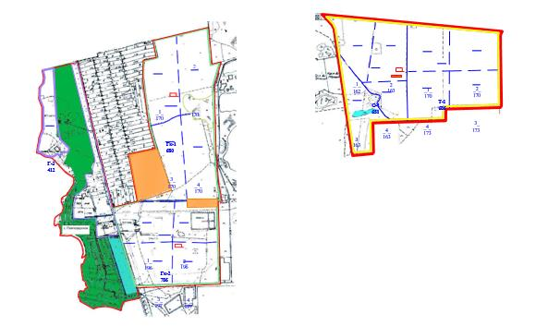

**Условные обозначения:**

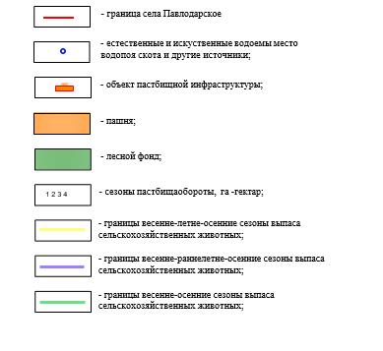

|  |  |
| --- | --- |
|  | Приложение 9 к Плану по управлению пастбищами и их использованию села Павлодарское на 2025 - 2029 годы |

**Cхема (карта) с обозначением сервитутов для прогона сельскохозяйственных**  
**животных, скотопрогонных трасс и иных объектов пастбищной инфраструктуры, а**  
**также скотомогильников (биометрических ям), на которой указываются**  
**сервитуты для прогона сельскохозяйственных животных, скотопрогонные**  
**трассы, объекты пастбищной инфраструктуры, местоположения**  
**скотомогильников (биометрических ям)**

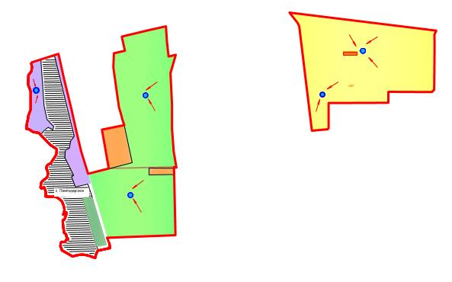

**Условные обозначения:**



|  |  |
| --- | --- |
|  | Приложение 10 к Плану по управлению пастбищами и их использованию села Павлодарское на 2025 - 2029 годы |

**Cхема (карта) с обозначением пастбищ, которые могут быть**  
**предоставлены в землепользование пастбищепользователям**

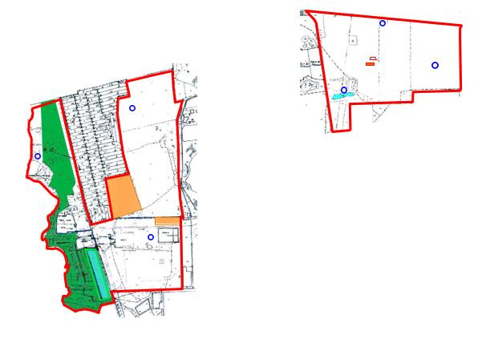

**Условные обозначения:**

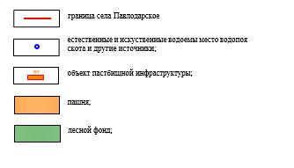

|  |  |
| --- | --- |
|  | Приложение 11 к Плану по управлению пастбищами и их использованию села Павлодарское на 2025 - 2029 годы |

**Cхема (карта) расположения пастбищ, подлежащих резервированию в целях**  
**удовлетворения нужд населения, по выпасу сельскохозяйственных животных личного**  
**подворья, на которой указываются границы и площади пастбищ, подлежащих**  
**резервированию в целях удовлетворения нужд населения по выпасу**  
**сельскохозяйственных животных личного подворья**

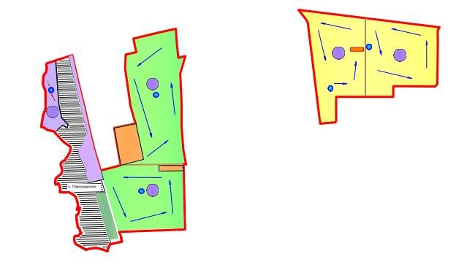

**Условные обозначения:**

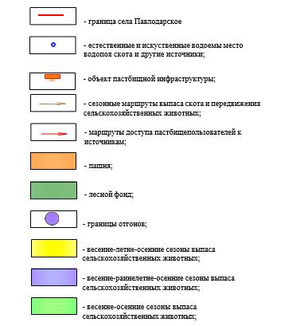

|  |  |
| --- | --- |
|  | Приложение 12 к Плану по управлению пастбищами и их использованию села Павлодарское на 2025 - 2029 годы |

**Cхема доступа к водоисточникам (озерам, рекам, прудам, копаням,**  
**оросительным или обводнительным каналам, трубчатым или шахтным**  
**колодцам), составленная согласно норме потребления воды, на которой**  
**указываются маршруты передвижения животных к водоисточникам**

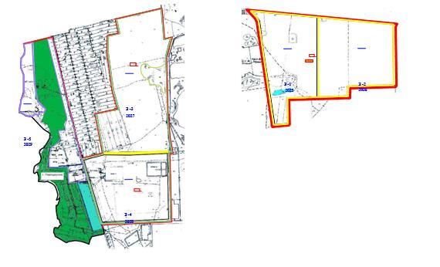

**Условные обозначения:**

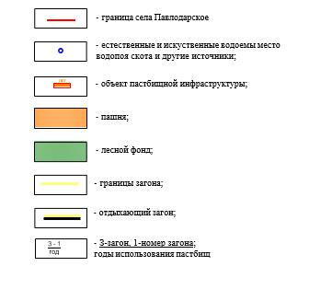

|  |  |
| --- | --- |
|  | Приложение 13 к Плану по управлению пастбищами и их использованию села Павлодарское на 2025 - 2029 годы |

**Cхема размещения поголовья сельскохозяйственных животных на отгонных**  
**пастбищах, на которой указываются границы и площади отгонных**  
**пастбищ для размещения сельскохозяйственных животных**

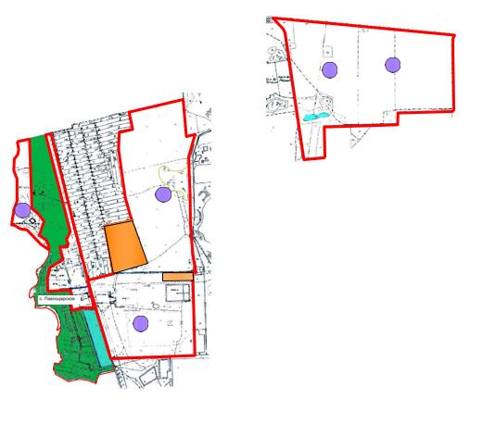

**Условные обозначения:**

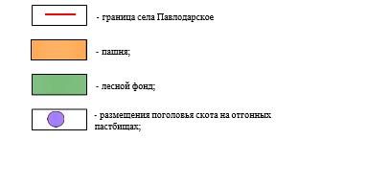

|  |  |
| --- | --- |
|  | Приложение 14 к Плану по управлению пастбищами и их использованию села Павлодарское на 2025 - 2029 годы |

**Проектное распределение (перераспределение) пастбищ между сельскими**  
**населенными пунктами, входящих в сельский округ, на котором указывается**  
**схема распределения (перераспеделения) пастбищ между сельскими**  
**населенными пунктами сельского округа для поголовья сельскохозяйственных**  
**животных физических и юридических лиц, не обеспеченных пастбищами**

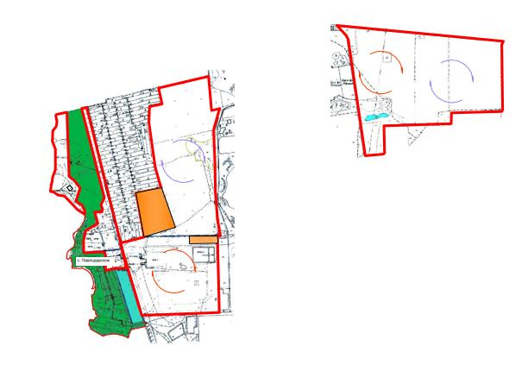

**Условные обозначения:**

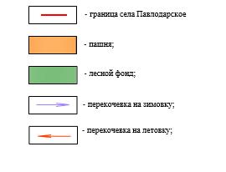

© 2012. РГП на ПХВ «Институт законодательства и правовой информации Республики Казахстан» Министерства юстиции Республики Казахстан